САБАҚТЫҢ ТАҚЫРЫБЫ: Оксидтердің құрамы, жіктелуі, алу жолдары, қасиеттері. Реакция типтерін анықтайды |  |  |  | Мектеп: Төңкеріс негізгі мектебі
Күні: |  |  |  | Мұғалімнің есімі: Булекбаева Өзгеріс
СЫНЫП:  8А  ПӘН: Химия | Қатысқандар саны: |  |  |  | Қатыспағандар саны:
Сабақ негізделген оқу мақсаты (мақсаттары) | Оксидтердің құрамын,химиялық қасиеттерін білу, өмірде қажет жерде қолдану және оның биологиялық маңыздылығын ұғыну.
Сабақ мақсаттары | Барлық оқушылар: Оксидтерге анықтама береді. Реакция типтерін анықтайды
Сабақ мақсаттары | Оқушылардың басым бөлігі: Теңдеулер шешеді. Оксидтердің маңызын сипаттайды
Сабақ мақсаттары | Кейбір оқушылар: АКТ пайдаланып тәжірибелер көрсете алады.
Тілдік мақсат | Оқушылар:
Тілдік мақсат | Негізгі сөздер мен тіркестер: Оксидтер, Қышқылдар, Негіздер, Тұздар
Тілдік мақсат | Сыныптағы диалог үшін пайдалы тілдік бірліктер ХИМИЯЛЫҚ тіл
Тілдік мақсат | Талқылауға арналған сұрақтар: Оксидтердің бір-бірінен айырмашылығы неде?  Оксидтердің маңызы қандай?  Күнделікті тұрмыста қандай оксидтерді, қандай жағдайда кездестіреміз
Тілдік мақсат | Сіз неліктен екенін айта аласыз ба?
Тілдік мақсат | Тыңдалым мен оқылым бойынша ұсыныстар:
Алдыңғы оқу | Хлор және оның маңызды қосылыстары, қасиеттері, алынуы және қолданылуы
Жоспар
Жоспарланған уақыт  Басы |  | Ұйымдастыру кезеңі  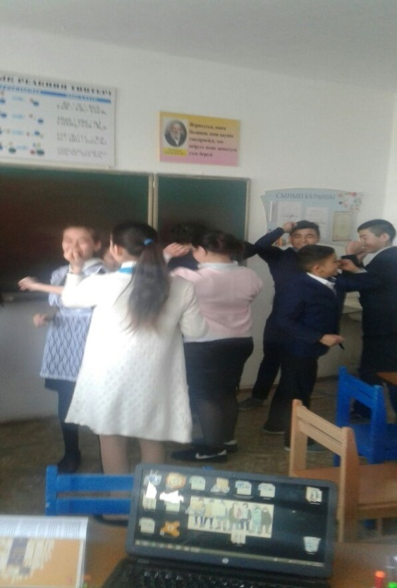  (психологиялық дайындық) «Қай елде, қалай амандасады?»  1-тренинг. «Пазла» тәсілімен топқа бөлу  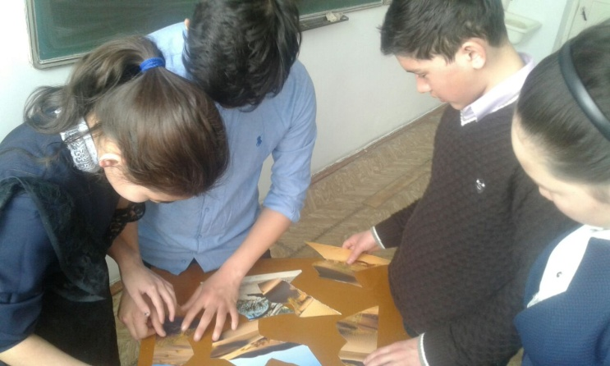  1. Ынтымақтастық атмосферасын құрады.Топқа бөлінеді  Үй тапсырмасын пысықтау.  2-тренинг. Аз уақытта есте сақтай алу қабілетін дамыту  Слайд арқылы оқушыларға лездеме сұрақтар беру. (Кубизм)  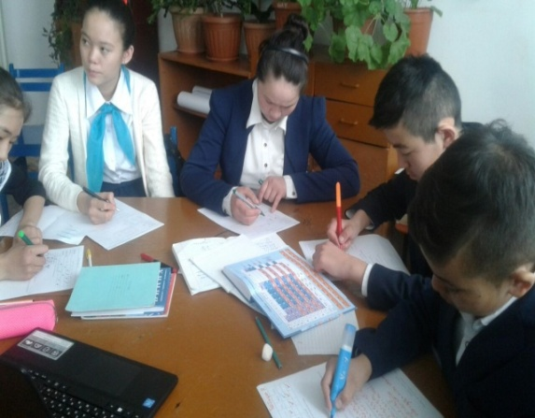  Танымдық сұрақтар  ТЕСТ (5 минут)  1.Галогендер қатары:  A) F,O,N,C,B B) F,Cl,Br,IAc  C) F,Cl,Mn,At D) I,Fe,Sb,Sn, Zn E) Mn, Br, I, Re  2.Өнеркәсіпте хлорды алу реакциясының схемасы:  A) КМпО₄ +НСl → B) Са(ОСl)₂+ НСl → C) NaCl _{балқымасын} ^{электролиз}  D) NaCl + F₂ → E) Мп О₂ + НСl →  3.Хлордың жоғары және төменгі тотығу дәрежесі  A) +7,-1 B) -1,+1 C) +5,-7 D) 1,0 E) +1,-7  4.Табиғатта кездесетін хлордың қосылысы:  A) NaCl B) HCl C) KClO₃ D) Mg(OH)Cl E) KClO  5.Хлор осы затпен әрекеттесуі мүмкін  A) O₂ B) H₂ C) H₂SO₄ D) HCl E) PbO |  |  |  |  | Ресурстар  Сынып журналы  Сабақ жоспары  Слайд,  Химия  оқулығы
Ортасы |  | Сандықшадағы құпия заттар.  Проблемалық, ой қозғау сұрақтар (СТО)  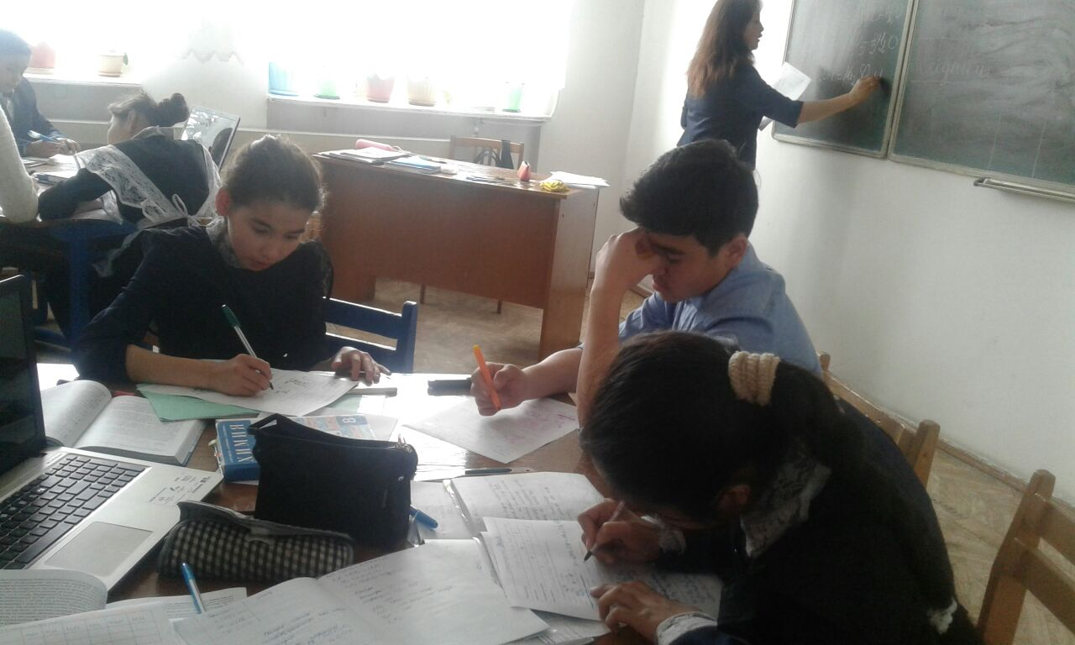  1.Табиғатта кездесемін, Тұрмыста қолданыламын,  Сумен әрекеттесіп, негіз түземін, Айтыңдаршы, енді мен кіммін СаО  2.Әрі жаңбыр, әрі бұршақ, әрі қар. Тұман және көктайғақ  Игілікті тасушы, Шырғалаңды хабарлаушы  Мұз және кемпірқосақ Айтыңдаршы ол қандай зат? Формуласы?  3.Оттекпен жұп құрайды, Металл мен бейметалл  Достықтары берік,Пайдалысы бізге серік.  Не туралы айтылған?  Яғни,бүгінгі сабақ тақырыбы «Оксидтер»  Сабақта жақсы нәтижеге жету үшін біз алдымызға мақсат қойымыз керек. Критерий беріледі.  Сабақтың мақсатымен таныстырылады  Презентация (АКТ) Жаңа сабаққа сипаттама  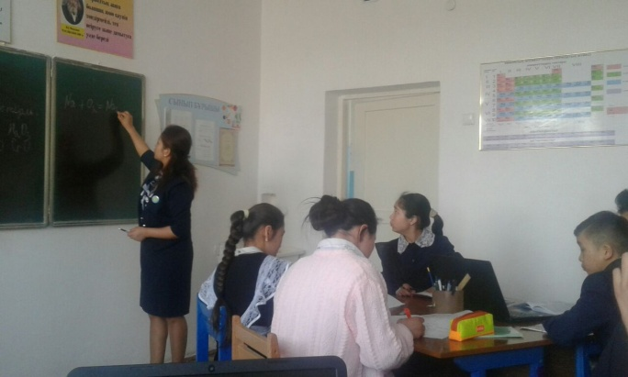  І. Білу.- 1-тапсырма Оксидтердің құрамы, жіктелуі, -номенклатурасы (көшбасшылық)  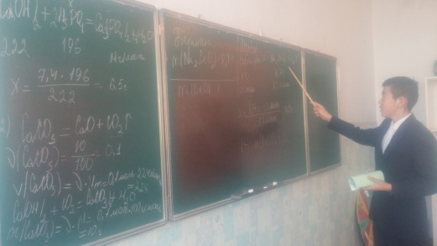  ІІ. Түсіну-2 тапсырма+-қасиеттері мен алынуы  ІІІ.Қолдану-3-тапсырма-қайда қолданылады  ІҮ тапсырма:+талдау  Деңгейленген тапсырма (Дарынды таланты)  Жеке жұмыс Қалыпты белсенділер  А- -оксидтердің формуласын тап SO3, Ca(OH)2, FeO, H2O H2CO3, KOH P2O5, CO2 FeCl3, P2O3, H2SO4, HCl  Орташа белсенділер  В-оксидтерді жікте және ата Сәйкестендіру тесті.  интербелсенділер  С- Бос қалдырылған орындарды толтырыңдар, коэффицентерін қойып, теңестіріңдер. Түзілген өнімді атаңдар  SO₃ + ….. → H₂SO₄  ….. + O₂ → Li₂O  K₂O + ….→ KOH  ( оқушылардың сабаққа ынтасын артыру үшін марапаттар айту)  Оксидтерді жіктеп атаңдар: CO2. SiO2. Mn2O7. Al2O3. SrO. BaO 6-5 ұпай , 5 -4 ұпай, 4-3ұпай, 3-төмен 0ұпай  Химиялық реакция теңдеулерін толықтырып аяқтаңдар:  P2O5 +…..= H3PO4  Na2O + …= NaOH  K2O + …= KCL+…  PH + …= P2O5 + H2O  SO3 + …= Na2SO4 + …  CaO + … = CaSiO3  6-5 ұпай , 5 -4 ұпай, 4-3ұпай, 3-төмен 0ұпай  Cu=CuO=CuSO4=Cu(OH)2=CuO  P=P2O5=H3PO4=Ca3(PO4)2  Li=Li2O=LiOH=LiSO4  3-5ұпай, 2-4ұпай, 1-3ұпай  Баллдық жүйемен бағалау |  |  |  |  | Слайд,  Химия  оқулығы  Ғаламтор  Химия анықта  малығы
  Оксидтер | CaO | P₂O₅ | Li₂O | CO₂ | Na₂O | Al₂O₃ | BaO
  негіздік
  қышқылдық
  екідайлы
Соңы  Үй тапсырмасы |  | Сергіту сәті: “Тұрғын үй мен тұрғындар’’  Рефлексия: «Эйлер шеңберлері» тәсілін қолдану  CO2 экологиялық маңызы  СаО тұрмыстағы маңызы  Al2O3 биологиялық маңызы  Р2О3 алынуы  Na2O химиялық қасиеттері  ZnO тұз түзуі  Бағалау: оқушылар ББҮ парақшасы бойынша өзін-өзі бағалайды; мұғалімнің бағалауы  205 бет №7,8,10 есеп
Қосымша ақпарат
Саралау – Сіз қосымша көмек көрсетуді қалай жоспарлайсыз? Сіз қабілеті жоғары оқушыларға тапсырманы күрделендіруді қалай жопарлайсыз? |  |  | Бағалау – Оқушылардың үйренгенін тексеруді қалай жоспарлайсыз? |  |  | Пәнаралық байланыстар, қауіпсіздік және еңбекті қорғау ережелері, АКТ-мен байланыс. Құндылықтардағы байланыс
. |  |  | Мәтінмен жұмыс жасап, постерлерді қорғайды  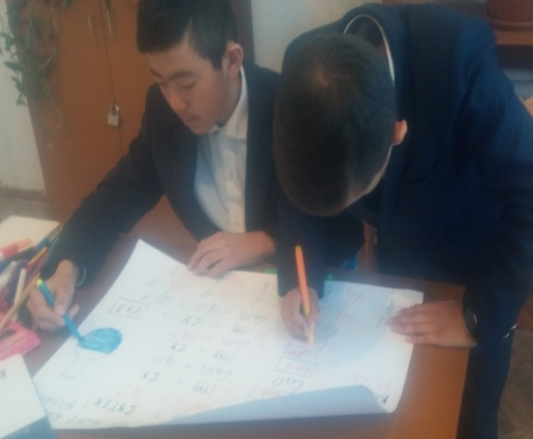  Диалог әдісімен өзіндік пікірін білдіреді.  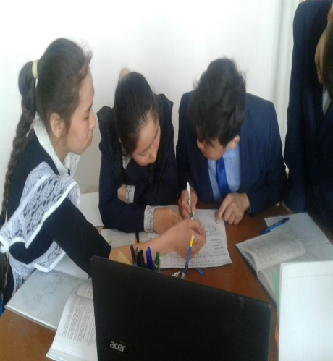  Пирамида эстафетасы (реакция теңдеулерін құрады, теңестіреді)  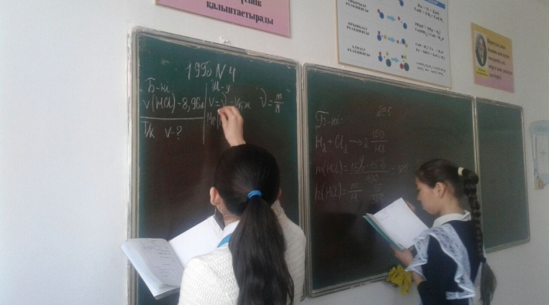  Критерий арқылы бағалайды, оны негіздейді.  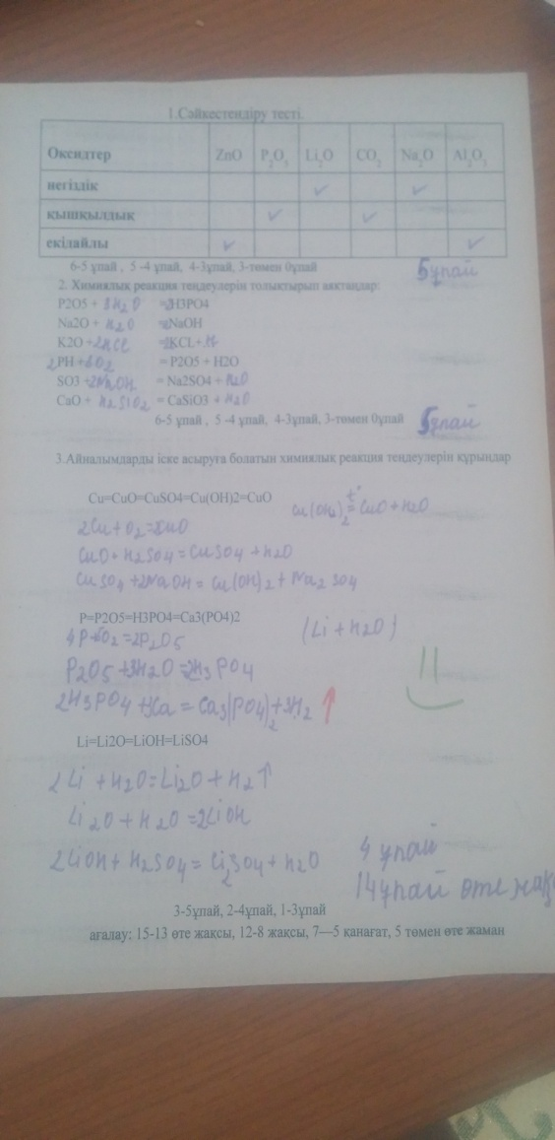  Кері байланыс парағын толтырады,ұсыныс жасайды. |  |  | Физика, география, экология  Экологияны қорғауға, СӨС сақтауға дағдыландыру
Рефлексия |  |  | 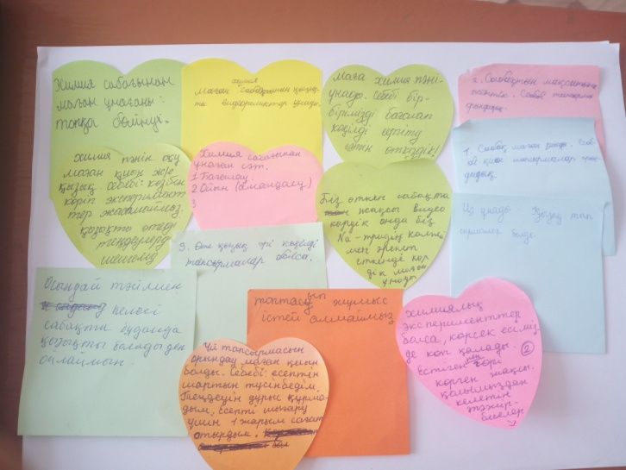
Қорытынды бағамдау
Қандай екі нәрсе табысты болды (оқытуды да оқуды да ескеріңіз)?

- Деңгейлік тапсырмалар

- Балдық жүйе

Қандай екі нәрсе сабақты жақсарта алды (оқытуды да оқуды да ескердіңіз)?

- Топпен жұмыс

- АКТ қолдану

Сабақ барысында мен сынып немесе жекелеген оқушылар туралы менің келесі сабағымды жетілдіруге көмектесетін не білдім?

